**Воропаев Николай Васильевич**

**Орден Отечественной войны II степени**

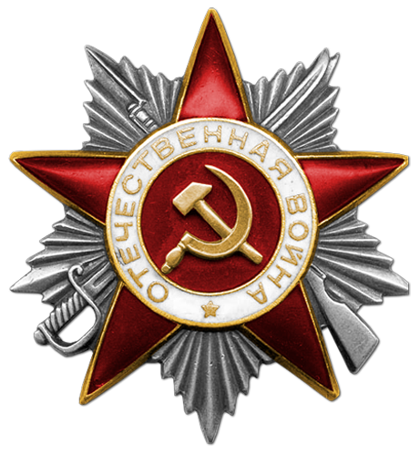

**Документ в юбилейной картотеке**

**Дата рождения:** __.__.1923

**Место рождения:** Краснодарский край, Усть-Лабинский р-н, ст. Ново-Лабинская

**Наименование награды:** Орден Отечественной войны II степени

**Номер документа:** 55

**Дата документа:** 06.05.1987

**Автор документа:** Министр обороны СССР

Информация об архиве+